**Tema 1**

**Proiectarea sistemelor software complexe**

**Dulama Doriana**

**Facultatea de Automatica si Calculatoare**

**Ingineria sistemelor**

**An IV, subgrupa 1.2**

Analiza unui sistem software

Prezentarea cerintelor functionale si non-functionale

a. Prezentarea cerintelor functionale

Se considera un sistem software care implementeaza sistemul de cumparaturi online. Aplicatia este server-client, clientul fiind pagina web de pe care se efectueaza actiunile utilizatorului, iar serverul va fi folosit pentru manipularea bazei de date si afisarea informatiilor prin interfata clientului web pentru a fi puse la dispozitia persoanelor care utilizeaza aplicatia.

Pentru a accesa pagina web si a vizualiza produsele, nu este necesar ca utilizatorul sa se inregistreze pe site, insa doar membrii inregistrati pot achizitiona produse pe care le vor plati online.

Exista doua tipuri de utilizatori, unii fiind angajatii magazinului si ceilalti fiind clientii magazinului.

In cadrul acestei aplicatii, orice utilizator se poate inregistra, oferind informatii personale, cum ar fi: nume, prenume, informatii privind contul bancar, generndu-se un id unic pentru fiecare persoana. Un membru nu poate avea mai multe conturi de utiliztor, dar poate adauga mai multe conturi bancare, urmand ca la cumpararea unor produse sa poata alege unul din acestea.

Clientii magazinului pot accesa produsele, le pot adauga in cosul de cumparaturi si le pot achizitiona prin plata online. Modalitatea de ridicare a produsului este aleasa de client, optiunile acestuia fiind livrarea prin curier sau ridicarea produselor direct de la magazin.

Adminul are aceleasi drepturi ca si clientul, in plus avand posibilitatea de a adauga sau sterge produse din baza de date a magazinului.

Daca efectuarea platii are loc cu succes, clientul va primi un mail de confirmare. In caz contrar, clientul va fi notificat ca a avut loc o eroare si ii se va sugera sa incerce din nou plata produselor, datele de dinainte de aparitia erorii fiind nedeteriorate.

b. Prezentarea cerintelor non-functionale

* Constrangeri tehnologice
  + Baza de date va fi de tip MySQL
* Constrangeri impuse de politica firmei
  + Securitatea trebuie sa fie ridicata fiind stocate date confidentiale
* Indicatorii de calitate
  + Performanta
    - Puterea de procesare : sistemul va procesa o medie de 100 tranzactii pe secunda
    - Timpul de raspuns : o tranzactie nu trebuie sa dureze mai mult de 10 secunde
    - Termenul : o cerere de efectuare a unei plati este considerata invalida daca dureaza mai mult de 2 minute.
  + Integrarea datelor se va realiza prin sotcarea si manipularea acestora prin intermediul bazei de date
  + Securitatea:
    - Autentificarea: aplicatia va verifica identitatea utilizatorilor
    - Autorizarea: utilizatorii autentificati au anumite drepturi de acces (doar adminul poate adauga sau sterge din baza de date)
    - Criptarea sistemului va asigura o metoda securizata de plata online

Descompunerea in componente

Componente:

* Customer : aceasta componenta reprezinta membrul de tip client care are posibilitatea de a vizualiza lista de produse din baza de date ProductsDataBase si de a initializa o comanda de produse.
* Admin: Componenta admin este membrul de tip admin care, pe langa vizualizarea listei de produse si efectuarea unei comenzi, are drepturi de a adauga si de a sterge produse direct din baza de date a magazinului.
* ListOfProducts : aceasta componenta reprezinta lista de produse disponibile din magazin
* Payment : componenta Payment se refera la cardul, respectiv cardurile de credit ale clientilor.
* Order: componenta order reprezinta functionalitatea de a achizitiona produsele alese.

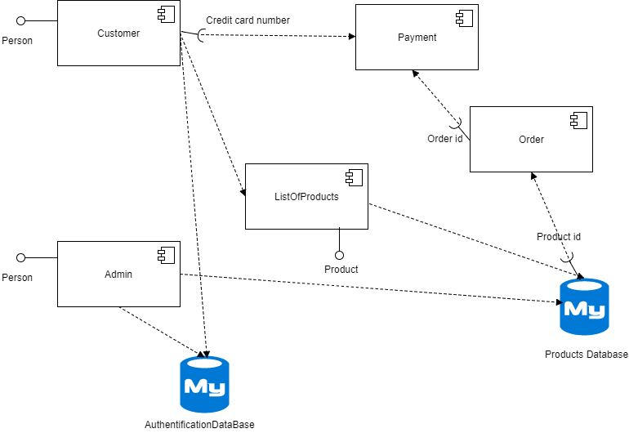

Identificarea tehnologiilor middleware folosite pentru a comunica intre

componente

Tehnologia middleware folosita este serverul de aplicatie care se ocupa cu operatiile asupra bazei de date.

Identificarea principalelor modele si stiluri arhitecturale folosite

Stilul architectural este client-server, clientul fiind aplicatia web care afiseaza produsele pentru utilizator, iar serverul efectueaza operatii pe baza de date in functie de interventia angajatiilor magazinului si de actiunile de cumparare ale utilizatorului.

Scenarii de validare

Un scenariu de validare ar putea fi autentificarea unui client si verificarea corectitudinii informatiilor afisate, cat si lipsa de acces pentru a adauga sau sterge din baza de date.

Un alt scenariu ar putea fi verificarea afisarii corecte a produselor din baza de date.

Un al treilea scenariu esential ar fi verificarea decrementarii stocului in cazul achizitionarii unui produs de catre un client.